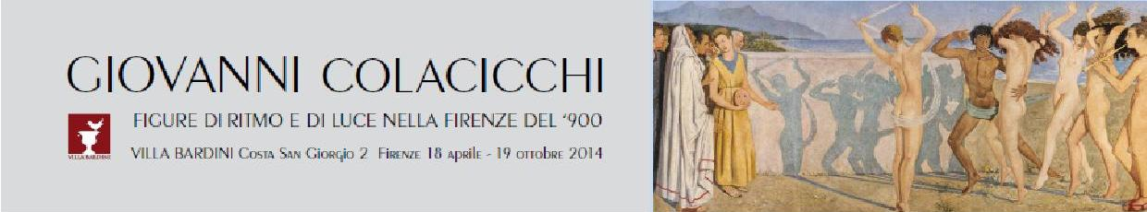

Progetti di Musica e Arti figurative
Kunsthistorisches Institut in Florenz – Max-Planck-Institut

2014. Un anno d’arte a Firenze per Giovanni Colacicchi

La grande mostra antologica Giovanni Colacicchi. Figure di ritmo e di luce nella Firenze del ’900, che la Fondazione Parchi Monumentali Bardini e Peyron ospita a Villa Bardini, vuole essere una riflessione critica a più voci a 22 anni dalla scomparsa dell’artista e a 28 dall’ultima grande rassegna a lui dedicata.

In programma per oltre sei mesi (18 aprile – 19 ottobre 2014), la mostra attraversa l’intero secolo “breve” ed é accompagnata da tre eventi collaterali destinati sia ad ampliare l’offerta culturale mettendo a fuoco l’immensa produzione e i molteplici e articolati interessi di Giovanni Colacicchi, sia a richiamare periodicamente l’attenzione sulla lunga esposizione principale.

Tre le mostre collaterali oltre a conferenze e concerti al Museo del Novecento e al Lyceum.

Una prima mostra, Flavia Arlotta. Donna e pittrice del Novecento, è dedicata alla moglie e si terrà all’Accademia delle Arti del Disegno a Orsanmichele.

Segue I Disegni di Giovanni Colacicchi a Casa Siviero. Ricordando l’incontro con Giorgio de Chirico, appunto a Casa Siviero sul Lungarno Serristori.

In autunno, ancora all’Accademia delle Arti del Disegno, Giovanni Colacicchi dal disegno all’opera. Una lezione di stile.

Le tre mostre rientrano nell’ambito delle celebrazione del 2014 dedicate al 450 anniversario della Fondazione dell’Accademia delle Arti del Disegno e della morte di Michelangelo. In questo speciale anno d’arte dedicato a Giovanni Colacicchi e al suo mondo, sarà formalmente richiesto al Comune di Firenze di dedicare una strada al grande pittore.

L’intero ciclo espositivo nasce da un’idea di Mario Ruffini nell’ambito delle ricerche dei Progetti di Musica e Arti figurative del Kunsthistorisches Institut in Florenz – Max-Planck-Institut, ed è supportato da Susanna Ragionieri, massima esperta dell’opera di Giovanni Colacicchi.

LE MOSTRE

- Giovedì 17 aprile - Domenica 19 ottobre 2014
Museo di Villa Bardini / Costa San Giorgio 2
Giovanni Colacicchi. Figure di ritmo e di luce nella Firenze del ‘900
A cura di Mario Ruffini e Susanna Ragionieri
Catalogo Polistampa

(segue)

2

- Venerdì 9 maggio - Sabato 6 settembre 2014
Accademia delle Arti del Disegno / Via Orsanmichele 4
Flavia Arlotta. Donna e pittrice del Novecento. 26 voci per una biografia
A cura di Mario Ruffini e Max Seidel
Catalogo Polistampa

- Sabato 24 maggio - Domenica 28 settembre 2014
Casa Siviero / Lungarno Serristori 1
I disegni di Giovanni Colacicchi a Casa Siviero. Ricordando l’incontro con Giorgio de Chirico
A cura di Susanna Ragionieri e Mario Ruffini
Catalogo Casa Siviero

- Giovedì 11 settembre - Domenica 19 ottobre 2014
Accademia delle Arti del Disegno / Via Orsanmichele 4
Giovanni Colacicchi dal disegno all’opera. Una lezione di stile
A cura di Susanna Ragionieri e Mario Ruffini
Catalogo Polistampa

CONFERENZE E CONCERTI

Lyceum Club Internazionale di Firenze, Via degli Alfani 48

- Giovedì 5 giugno 2014
- Concerto - Lyceum 1940: omaggio a Giovanni Colacicchi
La Musica di Johann Sebastian Bach per violoncello solo
Suites di Sol maggiore n. 1 BWV 1007 e in Do maggiore n. 3 BWV 1009
Aldo d’Amico, violoncello
- Conferenza - Le Parole
Carlo Del Bravo, Mina Gregori, Susanna Ragionieri e Mario Ruffini

Museo del Novecento di Firenze

- Lunedì 15 settembre 2014
Conferenza di Susanna Ragionieri
Giovanni Colacicchi e il sogno della pittura

- Lunedì 22 settembre 2014
Conferenza di Mario Ruffini
Giovanni Colacicchi e la musica
Con la proiezione del documentario di Clemente Fiorentini
Giovanni Colacicchi e Flavia Arlotta: cronaca famigliare e vita d’artista

